2019年4月吉日
ゼネラルオリエンテーション＆アスリート理解
およびボウリングコーチクリニック開催のお知らせ

認定NPO法人スペシャルオリンピックス日本(SON)・東京では、活動に参加する人がSOの理念や活動方針、特徴などについてきちんと理解し、より充実した活動を行えるよう、また、ボランティアや寄付などで一人でも多くの方にSOを支援していただけるよう、SO概論(ゼネラルオリエンテーション)とアスリート理解の講習会を定期的に開催しています。今回は、ボウリングコーチクリニックとの同時開催です。
参加ご希望の方は、申込用紙にご記入の上、お申込みください。
会場地図
日 時：2019年5月6日(月・祝)
09時30分～09時50分～受付
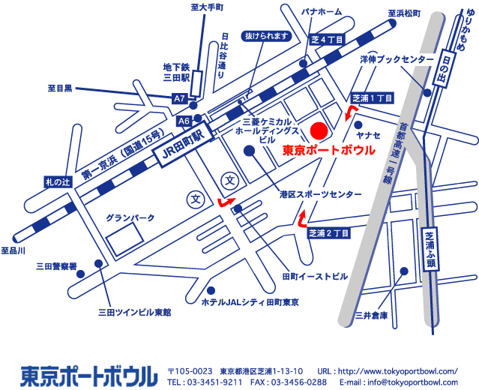
10時00分～11時00分 アスリート理解
11時10分～12時40分 ゼネラルオリエンテーション
12時40分～13時30分 昼食
13時30分～14時30分 ボウリング講義
14時30分～16時00分 ボウリング実技
16時00分～16時30分 質疑応答・修了証授与・閉会
会 場：東京ポートボウル（港区芝浦1-13-10）
◆ JR山手線、京浜東北線「田町」駅 東口下車 徒歩6分
講 師：ゼネラルオリエンテーション(SO概論)…鈴木宏治ローカルトレーナー（SON・茨城）
アスリート理解…鈴木宏治ローカルトレーナー（SON・茨城）講 師：
ボウリングコーチクリニック(講義・実技)…宮下和彦ナショナルトレーナー（SON・長野）
持ち物：筆記用具（当日資料配布）マイボール・シューズ（ボウリング受講者のみ）
服 装：襟付きシャツ（できるだけ半袖）及び靴下を必ず着用。ジーンズや短パンは不可。
昼 食：1人1,000円にてポートボウル内レストランでお食事いただけます。(会計は各自です。)

締切り：2019年4月24日(水)
申込み：下記申込書をFAX・郵送・Eメール添付のいずれかにてSON・東京 事務局までご提出ください。
〒169-0051 東京都新宿区西早稲田2-3-18-75号室
TEL：03-6380-3135 FAX：03-6380-3136 E-MAIL：office@son-tokyo.or.jp

2019年5月6日（月・祝） GOA、ボウリングコーチクリニック 申込書

申込み締切日：2019年4月24日（水） ※切り取らず、全体をFAXもしくはE-MAIL添付してください※
区 分  （どちらか選んで下さい） | ・ボランティア ・ファミリー |  |  |  |  |  |  | 所属地区
ID  （東京地区の方はご記入ください） | 1 | 3 | 0 |  |  |  |  | SON・
(ふりがな)  お名前 |  |  |  |  |  |  |  | 性別 |  | 年齢
E-Mailアドレス
もしくはFAX番号
当日の緊急連絡先 | ( )
参加項目  （参加するものにチェックして下さい） | □ゼネラルオリエンテーション＆アスリート理解 □ボウリング
認定コーチ | □取得済み（認定コーチ番号 ） □未取得

ご記入いただいた個人情報は、本講習会およびSON東京の管理目的にのみ使用します。法人外に情報が流出しないよう最善の注意をもって管理します。

